INDICAÇÃO N.º ____/2025

Na forma que determina o Regimento Interno desta Casa Legislativa, o Vereador que a esta subscreve SOLICITA, que a Mesa envie expediente a Excelentíssima Senhora Prefeita Municipal, a fim de que possa estar atendendo com a retirada de entulhos na Rua Luiz Camerano, próximo ao n° 610 no Bairro Belvedere.

Sala Barão do Rio Bonito, 08 de Maio de 2025.
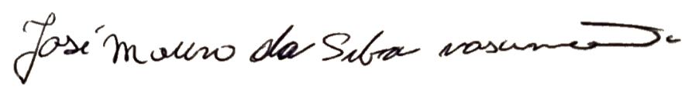

Vereador

Justificativa
Moradores reclamam do mal cheiro constante e proliferação de insetos.

